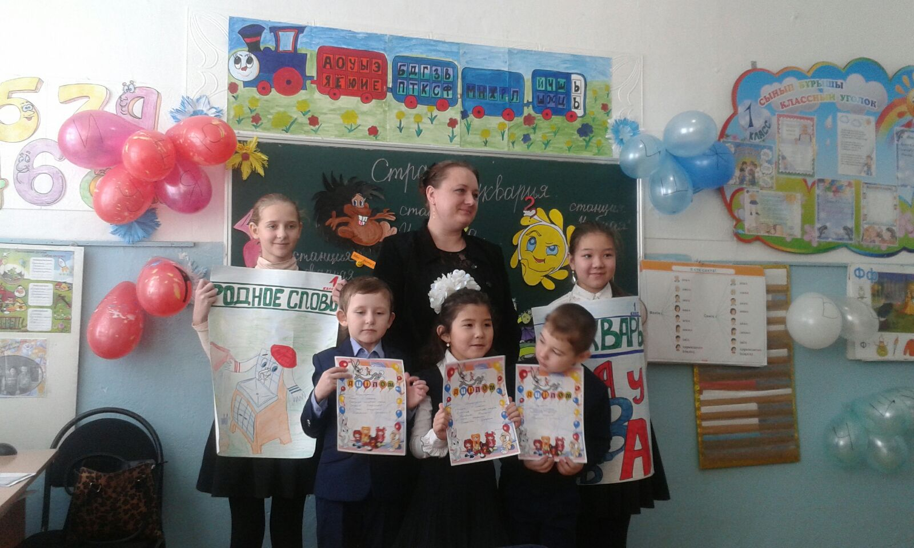

Азатская основная школа

2016

Прощание с букварем!

Внеклассное мероприятие

**1 класс**

**подготовила и провела: Тимохина Мария Владимировна**



**Праздник «Прощание с букварём»**

**Цели:   
1.** В увлекательной игровой форме способствовать повторению и систематизации знаний учащихся, полученных в процессе работы по курсу «Обучение грамоте»; поддерживать у учащихся интерес к знаниям.   
**2.** Формировать умение общаться, вырабатывать навыки совместного труда, развивать творческие способности учащихся.   
**3.** Способствовать воспитанию положительного отношения к чтению; уважительного отношения к одноклассникам, родителям.

**Ход мероприятия**

**УЧИТЕЛЬ**- В жизни всё начинается с малого: с зёрнышка – хлеб, с лучика – солнышко, с кирпичика – дом, а знания – с первой книги каждого человека – Букваря.   
Сегодня мы собрались для того, чтобы сказать добрые слова тому, кто был другом для нас с сентября по сегодняшний день, кто всё это время молчал, но каждый миг учил нас доброму, справедливому и хорошему. Своим умением читать и писать мы благодарны этой книге – книге, с которой начинают учиться все: инженеры и академики, врачи и президенты, лётчики и повара. Встречайте виновников торжества!

(Выходят первоклассники под песню «Учат в школе»)

**Владик:**

Первоклассников сегодня   
Мы на праздник соберем,  
Непременно приходите  
Попрощаться с букварем.

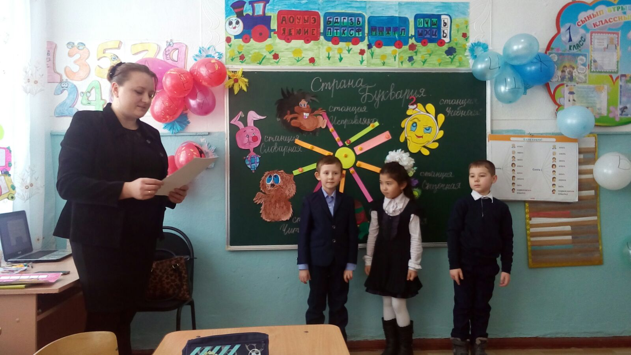

**Боря:**Мы помним тот звонок веселый,  
Что прозвенел нам в первый раз,  
Когда пришли с цветами в школу,  
В свой самый лучший, первый класс.

**Томирис:**Как встретил у дверей учитель,

Наш верный друг на много дней,

И шумная семья большая

Подружек новых и друзей.

**Владик:**Теперь мы знаем буквы, слоги.  
Умеем их читать.  
И все сегодня говорим:  
«За все тебя, Букварь, благодарим!»

**Боря:**С этой книжкой – самой первой –  
Каждый путь свой начинал,  
Чтоб пройти маршрутом верным   
На заветный перевал. 

**Томирис:**Вдоль картинок мы шагали,  
По ступенькам-строчкам шли,  
Ах, как много мы узнали!  
Ах, как много мы прочли!

**Владик:**  
 Край родной, родные дали,  
Реки, рощи и моря  
Целый мир мы открывали  
На страницах букваря.

**Томирис:**Потрудились мы немало,  
Ведь, по правде говоря,   
Русской грамоты начало –  
На страницах букваря.

**Учитель:**

Праздник идет, а самого главного гостя нет. Кого, ребята? (букваря)

Давайте его позовем!

- Букварь, мы ждем тебя!

- Не идет. А давайте позовем его по-другому. Пусть буквы встанут рядом так, чтобы получилось слово БУКВАРЬ.

(входит букварь)

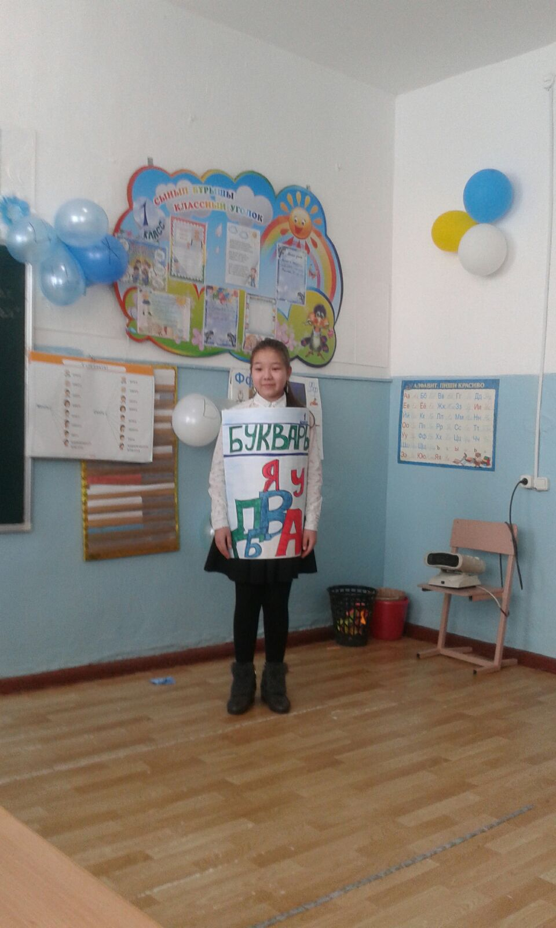

**БУКВАРЬ.**

Вот и я, мои друзья,

Рад вам, рад вам очень я!

Приятно слышать добрые слова о себе, спасибо, ребята!

Я букварь, учу читать,

Меня никак нельзя не знать.

Меня изучишь хорошо –

И сможешь ты тогда

Любую книжку прочитать

Без всякого труда.

Тому, кто хочет много знать,

Кто хочет книги прочитать

Про горы и долины,

Про реки, звезды и моря,

Не обойтись без букваря!

Хорошо у вас на празднике, весело, даже приключений охота.

- Я предлагаю отправиться в небольшое путешествие, в страну «Букварию» и вспомнить все то, что вы узнали за это время. Там вас ждут приключения, интересные задания, где вы должны проявить смекалку и свои знания.

- Согласны!?

- Тогда в путь, и отправимся мы на волшебном поезде ! Готовы!? Тогда вперед!

**1.Остановка на первой станции «Станция Учебная»**

**Владик:**  
Мы прочтем любые книги,   
Разберемся в словаре,  
Потому что всюду буквы  
Те же, что и в букваре.

**Боря:**

33 родных сестрицы,  
Писаных красавицы,   
На одной живут странице,   
А повсюду славятся.

**Томирис:**  
К нам они сейчас спешат,  
Славные сестрицы,  
Очень просим всех ребят  
С ними подружиться.

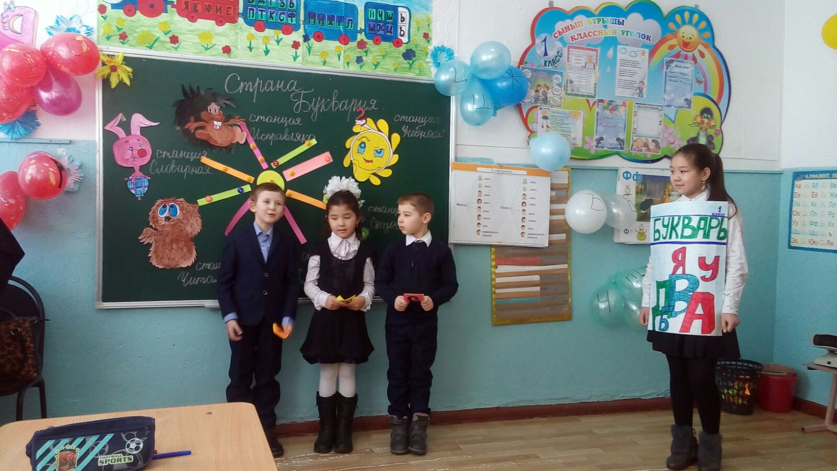

**Учитель:** Ребята, сколько букв в русском алфавите?(33)

- Расскажите на какие группы можно поделить буквы? (Гласные, согласные, знаки не имеющие звуков)

**Букварь:** Гласные, вы тут?

**Боря:**Буквы гласные мы любим  
И всё больше с каждым днём  
Мы не просто их читаем.  
Эти буквы мы поём

**Учитель:** Ребята , а сколько гласных букв в алфавите? (10)

**Букварь**: Согласные, вы тут?

**Владик:**

А согласные согласны  
Шелестеть, шептать, свистеть,  
Но не хочется им петь.

**Учитель:** Сколько согласных ?(21)

- На какие группы мы можем поделить их?(твердые, мягкие, парные, непарные, звонкие, глухие)

**Букварь:** Буквы, знаки, здесь? Назови буквы, которые не обозначают звуков? (Ъ и Ь )

**Томирис:**

Буквы – значки, как бойцы на парад  
В чётком порядке построены в ряд.  
Каждый в условленном месте стоит.  
И называется всё –...

АЛФАВИТ (Все дети говорят)

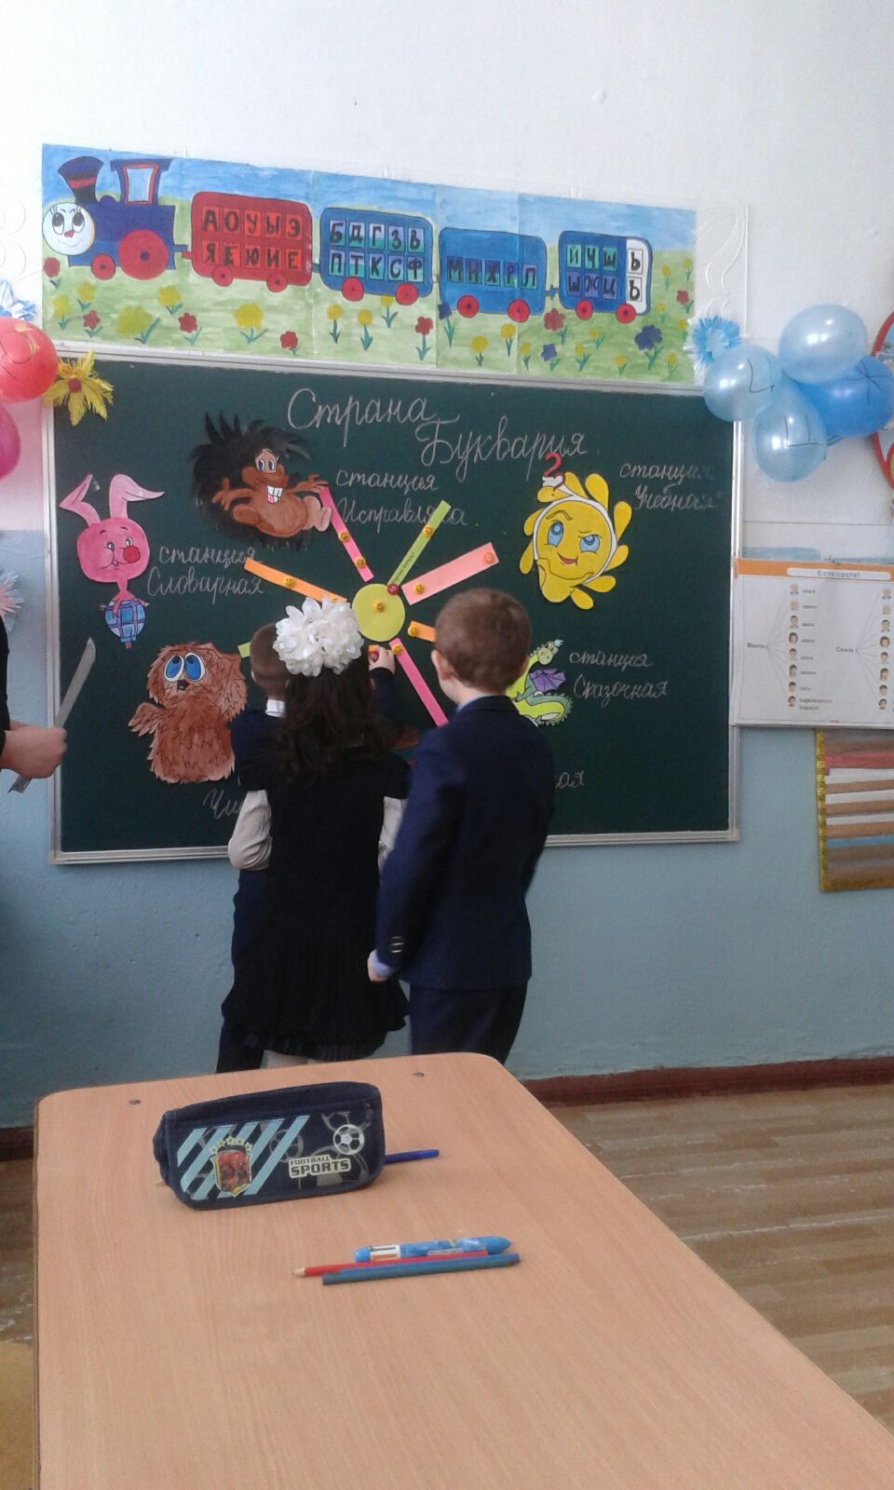

**Букварь:**  Молодцы ребята вы справились с первым заданием! Вы хорошо усвоили алфавит, а на сколько вы умеете его применять мы сейчас проверим. Садимся в поезд и отправляемся в путь.

**2. Следующая станция- это «Станция Сказочная»**

**Букварь:** На страницах букваря вы встречались со сказочными героями. Посмотрим, помните ли вы сказки. А за правильный ответ получите по букве!

1.Не лежалось на окошке –

Покатился по дорожке. («Колобок».)

2.А дорога далека,

А корзина нелегка,

Сесть бы на пенек,

Съесть бы пирожок. («Маша и медведь».)

 3. Всех на свете он добрей

Лечит он больных зверей.

Он известен, знаменит.

Добрый доктор… (Айболит)

4.Бабушка девочку очень любила,

Шапочку яркую ей подарила.

Девочка имя забыла свое.

Вы подскажите, как звали ее. (Красная Шапочка.)

5.У отца был мальчик странный,

Необычный, деревянный.

Он имел предлинный нос.

Что за сказка? Вот вопрос.

(«Золотой ключик».)

6. Ждали маму с молоком,

А пустили волка в дом.

Кем же были эти

Маленькие дети? («Семеро козлят».)

7.Появилась девочка в чашечке цветка,

А была та девочка не больше ноготка.

Кто читал такую книжку,

Знает девочку малышку. (Дюймовочка)

**Учитель:**  Молодцы, ребята! Справились с испытанием. Как тебе, Букварь, понравились ответы ребят?

**Букварь.** Много ребята прочитали, много знают, многое умеют. А сейчас нас ждут приключения, отправляемся дальше.

**3.И следующая станция- «Станция Музыкальная»**

Все мы любим веселиться, песни петь и танцевать. Так давайте

Мы исполним песню «Чему учат в школе».

Песня «Чему учат в школе»

Буквы разные писать тонким перышком в тетрадь

Учат в школе, учат в школе, учат в школе.

Вычитать и умножать, малышей не обижать

Учат в школе, учат в школе, учат в школе.

К четырем прибавить два, по слогам читать слова

Учат в школе, учат в школе, учат в школе.

Книжки добрые любить и воспитанными быть

Учат в школе, учат в школе, учат в школе.

Находить Восток и Юг, рисовать квадрат и круг

Учат в школе, учат в школе, учат в школе.

И не путать никогда острова и города

Учат в школе, учат в школе, учат в школе.

Про глагол и про тире, и про дождик на дворе

Учат в школе, учат в школе, учат в школе.

Крепко-накрепко дружить, с детства дружбой дорожить

Учат в школе, учат в школе, учат в школе.

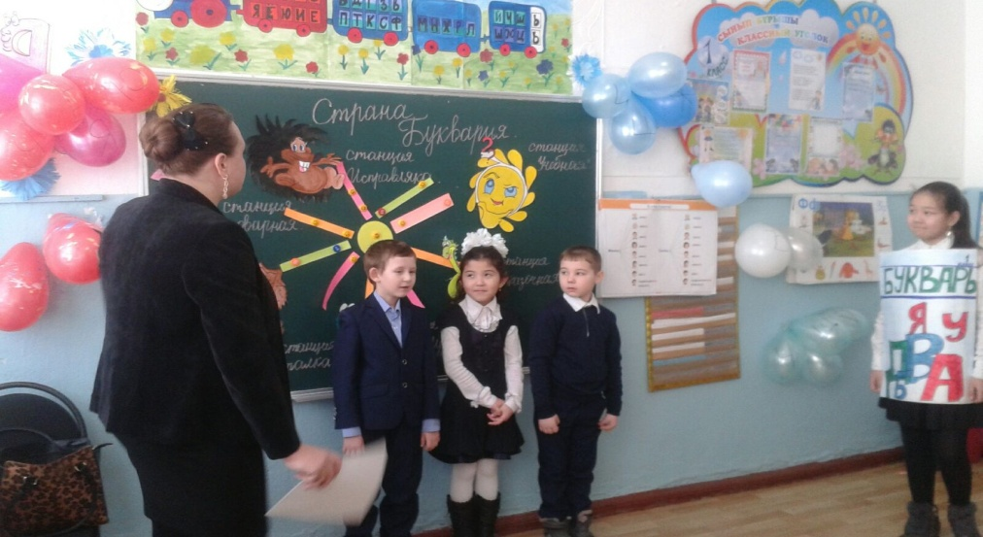

**4.И следующая станция- «Читалка»**

**Ведущий.**

**-** Ребята, с буквами вы знакомы, песни отлично поете, сказки знаете, а сейчас мы хотим узнать, научил ли вас Букварь читать!?

(Дети берут по карточке и читают предложения)

**Наша Родина – Казахстан.**

**Мы – дети свободной страны.**

**Мы живем дружно и весело.**

**Мы – ученики первого класса.**

**У нас есть библиотека.**

**Я очень люблю свою школу.**

**Не опаздывай на уроки.**

**Корми птиц!**

**Они – наши друзья.**

**Школьник сам себе слуга, ему нянька не нужна.**

**Букварь:** Молодцы, ребята, вы справились и с этим заданием отправляемся дальше!

**5.Следующая станция- «Станция Словарная »**

**Учитель:** Как-то в стране «Буквария» прошел теплый летний дождик. Он смыл из слов все буквы. Отгадайте, что это были за слова и запишите их.

Вам нужно записать в схемы слова, и сделать звуко-буквенный анализ этого слова.

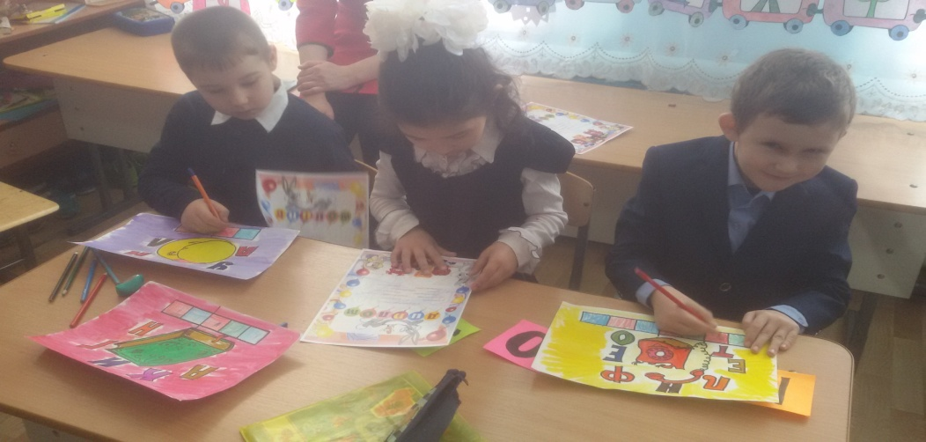

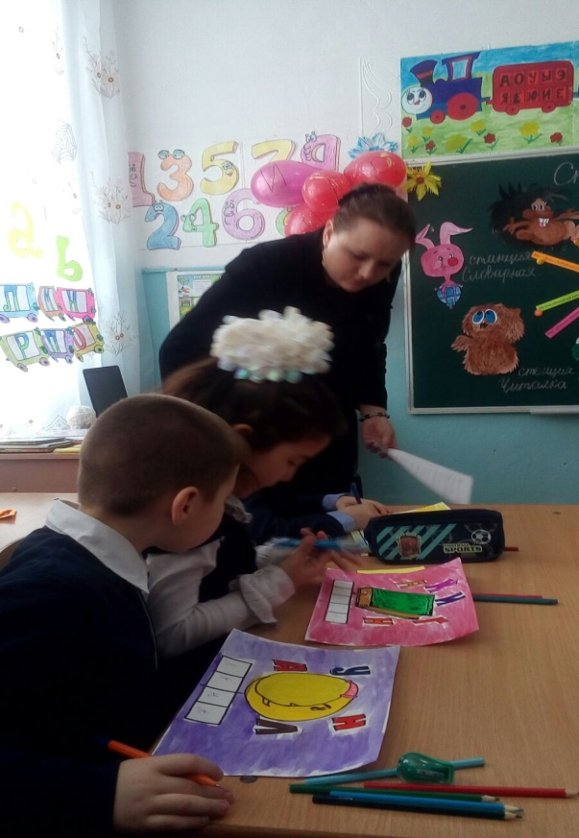

- И с этим заданием вы справились отлично, нас ждут еще приключения.Едем Дальше? Тогда в путь!

**6.Следующая станция- «Станция Исправляка»**

- Найти ошибки и поменять букву.

1)    Синеет море перед нами.

       Летают **м/ч**айки перед нами.

2)    Старый дедушка Пахом

На ко**з/н**е   скакал верхом.

3) На остров налетел ураган,

Остался на пальме последний ба**р/н**ан.

4)Куклу выронив из рук,

Маша мчится к маме:

«Там ползёт зелёный **л/ж**ук

С длинными усами».

5) Не учил уроки,

А играл в футбол,

От того в тетрадке

Появился **г/к**ол.

**Букварь**: Ребята мы прекрасно с вами справились с заданиями, и нам пора отправляться обратно, нас ждет много еще приятного и интересного!

Занимаем свои места, в путь!

**Учитель:** Вот и закончилось ваше приключение в стране «Буквария».Что вы привезли из путешествия?**(Буквы)**

**Букварь:**

А теперь из тех букв ,которые за ответы вы получили, сложите слово.

Что вышло? **( МОЛОДЦЫ )**

**Вед:** Это похвала за ваши победы, хорошие результаты!

**Букварь**

Вы отлично отвечали

Все загадки отгадали.

С вами я хочу проститься

Обещайте не лениться,

Старших слушаться всегда,

А шалить лишь иногда.

Ах! Забыл совсем, друзья,

Что представить должен Я,

Кто на смену мне придёт,

Дальше вас учить начнёт.

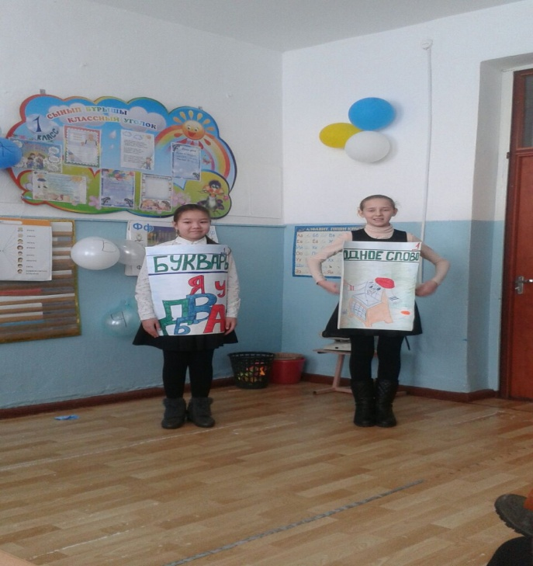

(Появляется Родное слово)

**Вот родное слово**

Полистай его страницы;

Здесь стихи и небылицы,

Сказки, басни, прибаутки,

Поговорки, даже шутки.

Любознательным всем детям,

знания щедро дарит.

Всем, кто хочет много знать,

И учиться лишь на пять.

**Учитель:**

Мы доброе слово сказать букварю  
Сегодня должны все, ребята!  
Давайте-ка песню подарим ему  
Споём её вместе с друзьями.

***Песня «Маленькая страна»***

*1. Есть за горами за лесами маленькая страна  
Там звери с добрыми глазами  
Там жизнь любви полна  
Там чудо-озеро искрится там зла и горя нет  
Там во дворце живет жар-птица  
И людям дарит свет*

*П-в:  
Маленькая страна маленькая страна  
Кто мне подскажет кто расскажет  
Где она где она  
Маленькая страна маленькая страна  
Там где душе светло и ясно  
Там где всегда весна*

*2. Эта страна мне только снится  
Но светлый миг придет  
И на крылатой колеснице я совершу полет  
Мне час свиданья предназначен  
В звездной моей стране  
Там ждет меня красивый мальчик  
На золотом коне*

*П-в:  
Маленькая страна маленькая страна  
Кто мне подскажет кто расскажет  
Где она где она  
Маленькая страна маленькая страна  
Там где душе светло и ясно  
Там где всегда весна*

**Букварь:** Вот настал момент прощанья,   
Праздник Букваря прошел.   
Говорим мы : «До свиданья!»,   
И до новых встреч, друзья!   
(уходит)

**Владик:**  
Беру Букварь в последний раз,  
Несу Букварь в просторный класс.  
И дорогому Букварю  
Я говорю: Благодарю!  
Ты книжка первая моя.  
Теперь читать умею я.  
На свете много книжек есть.

**Все:** Все книги можем мы прочесть.

**Учитель:** Позади у Вас нелегкий путь ,слогового чтения  
И вам сегодня выдают у-до-сто-ве-ре-ни-я.

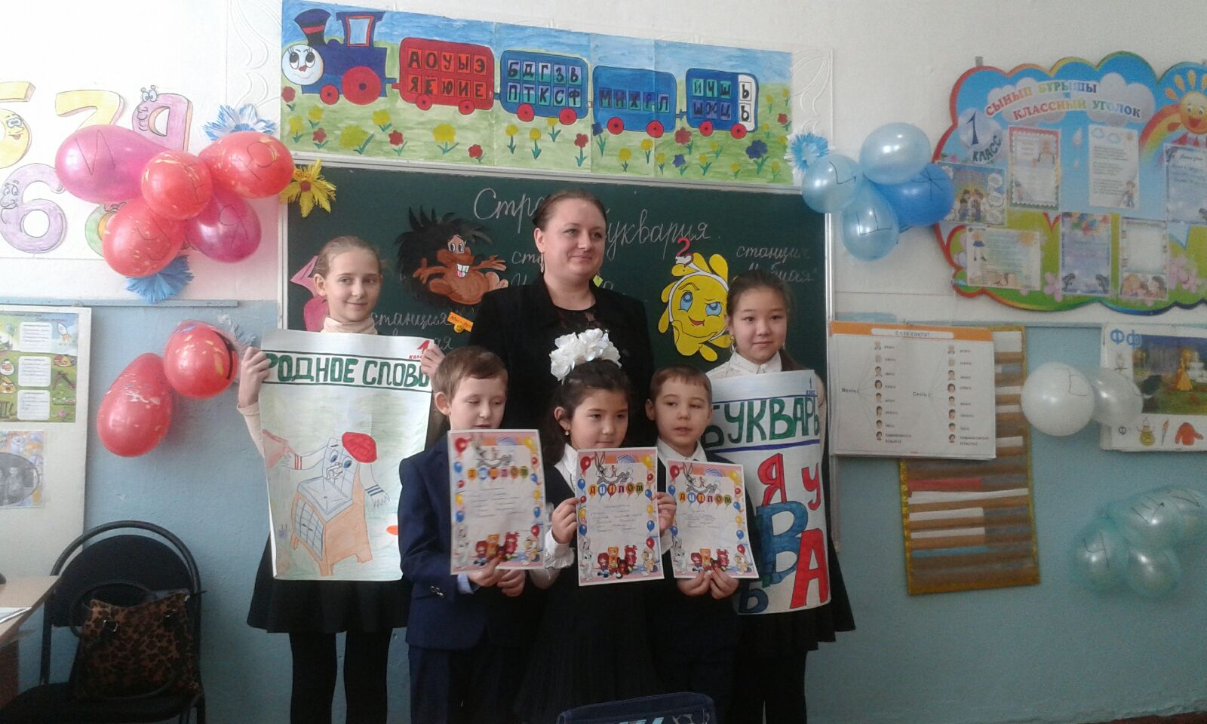

(Вручают удостоверения, поздравляют директор , родители.)

**Учитель:** Я поздравляю вас с праздником! Теперь вам по плечу любые книги, любые знания. Желаю вам прочесть много красивых, добрых книг. Пусть книга станет для вас сияющим маяком знаний.

Я желаю вам радости!

Желаю не скучать!

Мам и бабушек не очень огорчать.

И всегда просить прощения за любое огорчение!